【地域活性化×芸術家支援】
伊香保の水沢うどん店水香苑にて日本画家2名の作品展示開始
～芸術と食文化の歴史の継承～

日本のアート総合メディア日本橋Art.jp（https://nihonbashiart.jp/）が群馬を代表する温泉が伊香保にある水沢うどん店水香苑（〒377-0103 群馬県渋川市伊香保町水沢１１２−５）にて、日本画家2名による作品展示販売を企画。2020年2月13日より1年間の展示を予定。

展示作家は愛知県在住の日本画家永都叶千、田中宏明の2名。両名は愛知県立芸術大学卒、愛知県立芸術大学大学院修了という共通の経歴を持つ実力派の日本画家。

田中宏明は繊細な描写の風景画を特徴とし、白馬を始め富士や白山などモチーフにした風景画を主に描きながら花鳥風月にもその画力を落とし込む。永都叶千は日本画特有の花鳥風月を始め武家文化に深く精通し、戦国武将や関連する建造物を多く描き制作活動を通じて日本画の感覚と古典日本画感覚の（新旧）融合と自分たちの中に眠っているDNAレベルでの昔からの日本的情緒のようなものを探り続けている。
父親が太田市にて事業を営んでいた関係で幼少期を太田市で過ごし、その後の太田市への貢献から2008年には太田市より「徳行者」として表彰を受ける。

展示している水香苑は水沢うどんが持つ400年以上の歴史を継承している水沢うどん専門店。「打たれ」「叩かれ」「鍛えられ」たうどんの歯ごたえやのどごしが特徴。

◆田中宏明プロフィール
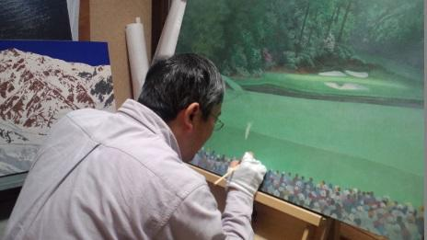
【1966年】
愛知県生まれ

【1991年】
愛知県立芸術大学 美術学部美術学科日本画専攻 卒業

【1993年】
愛知県立芸術大学大学院 美術研究科美術専攻日本画領域 終了

【1993年～2008年】
愛知県立芸術大学 国宝模写制作参加
（西大寺十二天、神護寺（伝） 平重盛、東大寺倶舎曼荼羅、神護寺釈迦如来像＜赤釈迦＞、法華寺阿弥陀如来 他）

【2012年】
第68回 春の院展 初入選

【2012年】
再興第97回院展 初入選
以降毎年出品
現在 日本美術院 院友

片岡球子、松村公嗣 に師事

◆永戸叶千プロフィール
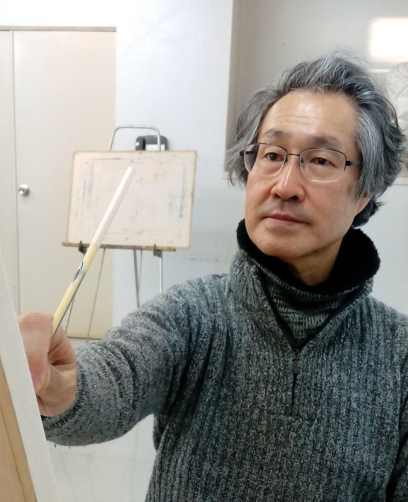
【1956年】
名古屋市千種区にて（本名 康之）生まれる
※4歳～8歳の間群馬県太田市に在住

【1980年】
片岡球子先生師事

【1983年】
院展初入選 以後春6回、秋7回入選

【1985年】
愛知県立芸術大学（日本画）大学院修了
愛知芸大模写「法隆寺壁画模写」吉田善彦班参加
模写田中穰先生師事

【1998年】
名古屋城本丸御殿障壁画復元模写参加（2004年まで）

【1999年】
7月第1回個展。（東武百貨池袋店画廊）以後6回開催

【2003年】
第3回尾西市絵画公募展奨励賞〈流れ〉

【2008年】
6月OASIS2008〈ラン春雪〉オベール賞受賞
12月GINZA de ART〈白響〉ギャラリスト賞受賞

【2009年】
10月第1回個展開催（近鉄四日市店画廊）以後7回開催

【2010年】
8月日本甲冑図鑑（新紀元社）発刊

【2011年】
10月四日市市展審査員。以後6回

【2013年】
6月個展（パラミタミュージアム小ギャラリー）以後4回

【2014年】
1月第1回個展（松坂屋本店画廊）
10月鈴鹿市市展審査員。以後3回

【2015年】
1月画廊若林個展 以後3回開催
12月松浦武四郎記念館「大志の人」寄贈

【2016年】
4月古川美術館25周年×愛知芸大50周年展出品
9月桑名村正体感イベント「刀工村正・作刀図全5図」公開
11月津市役所「よみがえる津城」寄贈
12月高田真宗欣念寺「親鸞聖人絵伝４幅対軸絹絵」揮毫

【2017年】
6月四日市アート展参加。以後2回参加
現在、日本美術院 院友
絵画研究会・DUO四日市白揚 ･ 永都教室 講師

◆水沢うどん 水香苑
〒377-0103 群馬県渋川市伊香保町水沢112-5
TEL：0279-72-3023
営業時間 9：00〜17：00（定休日 木曜日）

愛され続けて、400年。伝統の味、水沢うどん。
創業当時ご縁のあった、同郷の第67代内閣総理大臣の故福田赳夫氏により、名付けられた「水香苑」。水沢の「水」伊香保の「香」という文字の通り、香り高く透明感のあるうどんは、弾力性があり、軒を連ねる水沢うどん街の中でも最もお客様信頼を得ているうどん店のひとつ。

◆企画主催 日本橋Art.jp
銀座の老舗画廊を始め、全国160件以上の画廊と260名以上の作家を紹介している日本のアート総合メディア。掲載作品は現在の画壇で活躍する作家やこれからの活躍が期待される作家、名匠巨匠と呼ばれる作家の作品まで掲載し、web上の掲載だけではなく画廊での企画展や飲食店を始めとした様々な業態との提携で作家の作品発表の機会を創出している。

URL） https://nihonbashiart.jp/
【展示風景】
/////////田中宏明作品/////////
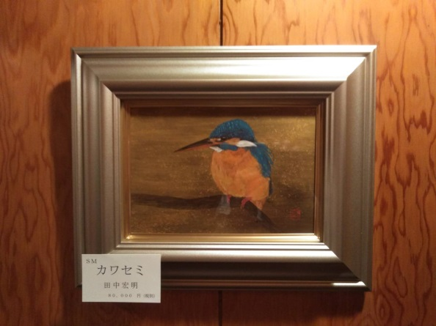 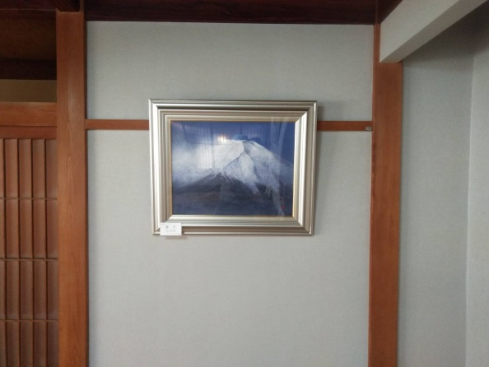
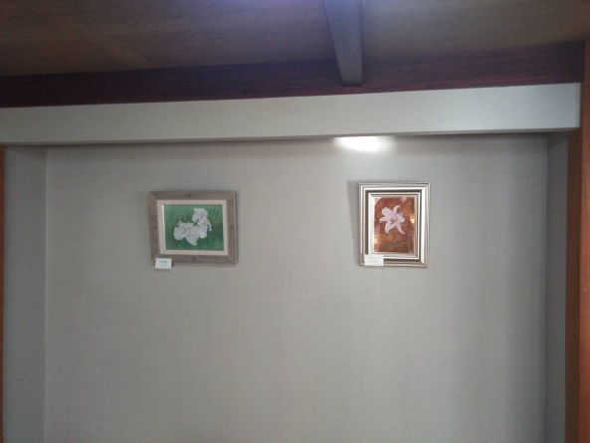 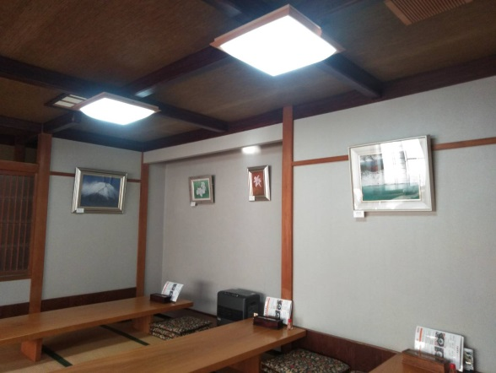

/////////永都叶千作品/////////
